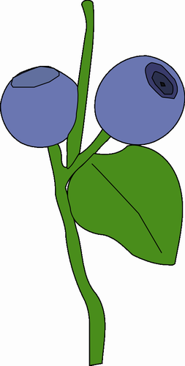Školní jídelna při ZŠ

25.11.-29.11.2024

 |  |  | Doplněk - nápoje
PONDĚLÍ | přesnídávka | Rybí pom., chléb 1,3,7 | Čaj, zelenina, bílá káva
PONDĚLÍ | polévka | Vývar s játrovými nočky 1,3,9
PONDĚLÍ | oběd | Fazolový guláš, chléb 1,3,7
PONDĚLÍ | svačina | Houska, džemové máslo 1,3,7 | Mléko, ovoce
ÚTERÝ | přesnídávka | Veka, cizrnová pom. 1,3,7 | Čaj
ÚTERÝ | polévka | Zeleninová s kuskusem 1,9
ÚTERÝ | oběd | Brambory, file na másle, salát z červené řepy
ÚTERÝ | svačina | Chléb, máslo, kladenka | Mléko,
STŘEDA | přesnídávka | Lámankový chléb, vejce, zelenina 1,3,7 | Čaj,
STŘEDA | polévka | Hrachová s krutony 1,9
STŘEDA | oběd | Milánské špagety sypané sýrem 1,3,7
STŘEDA | svačina | vánočka 1,3,7 | Mléko, ovoce
ČTVRTEK | přesnídávka | Veka, pom. Z červené čočky 1,3,7 | Čaj, zelenina
ČTVRTEK | polévka | Polévka z červené čočky 1,9
ČTVRTEK | oběd | Brambory, kuřecí řízek, ledový salát 1,3,7
ČTVRTEK | svačina | Chléb, máslo, strouhaný sýr 1,3,7 | Mléko, ovoce
PÁTEK | přesnídávka | Veka, pom. Z avokáda 1,3,7 | Čaj, zelenina
PÁTEK | polévka | Cizrnová se smetanou a masem 1,7
PÁTEK | oběd | Houskový knedlík, hamburská vepřová kýta 1,3,7,10
PÁTEK | svačina | Jogurt , rohlík 1,3,7 | Mléko

Změna jídelního lístku vyhrazena.
Strava je určena k přímé spotřebě.

Malá Pavlínka | Lenka Procházková
Vedoucí kuchařka | Vedoucí jídelny

